FECHA: 09 de septiembre del 2024.
1.- NOMBRE DEL PROFESOR: Gutierrez Legorreta Diego GRADO: 1° GRUPO: “A”
2.- ASIGNATURA: Computación
3.- TRIMESTRE: 1°
4.- SEMANA: Del 09 al 13 de septiembre.
5.- TIEMPO: 50 minutos
6.- TEMA: La computadora y sus dispositivos.
7.- CAMPO FORMATIVO: ( ) LENGUAJES. ( ) SABERES Y PENSAMIENTO CIENTÍFICO. ( ) ÉTICA, NATURALEZA Y SOCIEDAD. ( x ) DE LO HUMANO Y LO COMUNITARIO.
8.- EJES ARTICULADORES: ( ) IGUALDAD DE GÉNERO. ( ) INCLUSIÓN. ( ) VIDA SALUDABLE. ( x ) PENSAMIENTO CRÍTICO ( ) APROPIACIÓN DE LAS CULTURAS A TRÁVES DE LA LECTURA Y LA ESCRITURA. ( ) INTERCULTURALIDAD CRÍTICA. ( ) ARTES Y EXPERIENCIAS ESTÉTICAS.
9.- CONTENIDOS:
° Evolución de la computadora.
° Tipos de computadoras.
° Partes de la computadora.
10.- PROCESO DE DESARROLLO DE APRENIZAJE (PDA)
11.- RECURSOS:
° Libro de texto Atmósfera Digital 2.0.
° Equipo de cómputo.
° Video: "La historia de la computadora".
12.- MATERIALES:
Video: "La historia de la computadora".
13.- IMPLEMENTACIÓN DE ACCIONES DEL P.E.M.C. En proceso de autorización
14.- INICIO:
Actividad rompe hielo: Daremos inicio con la lectura de la introducción del tema Lección 1 Pagina 7 y 8.

El docente proyectará el video "La historia de la computadora", el alumno identificará los cambios que esta evolución ha tenido a lo largo de la historia.

15.- DESARROLLO:
Por medio de preguntas abiertas se Identificarán las diferentes computadoras en su entorno (hogar y escuela) de cada alumno.
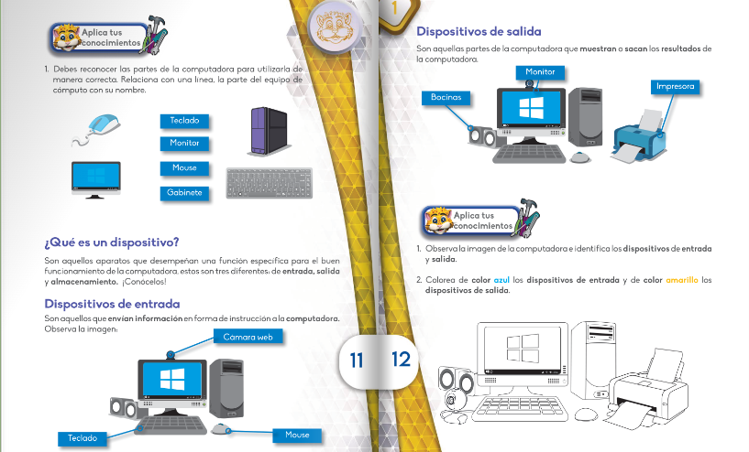

16.- CIERRE:
Se utilizará el libro Atmósfera Digital 2.0 página 9 a 14 para realizar las actividades y Aplicará los conocimientos sobre la evolución y tipos de computadora.
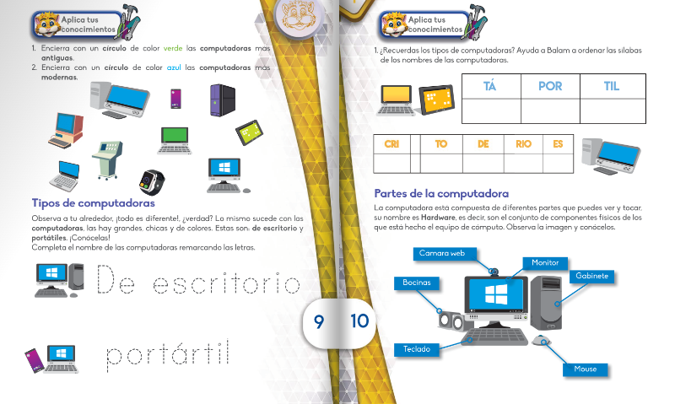

17.- EVALUACIÓN: Autoevaluación ( ) Coevaluación ( ) Heteroevaluación ( x)
° Participación de los alumnos.
° Actividades Pensando y haciendo.

- ACTITUDINAL: Cumple con su asistencia y participación
- CONCEPTUAL: Completa sus actividades en tiempo y forma
- PROCEDIMENTAL: Información y comunicación, uso de la tecnología

18.- TAREA: Realizar en tú cuaderno de computación una línea del tiempo con dibujos sobre la evolución de las computadoras. Recuerda el ejemplo visto en clase.

NOMBRE DEL DIRECCIONACADEMICA

PROFESOR

